МИНИСТЕРСТВО НАУКИ И ВЫСШЕГО ОБРАЗОВАНИЯ

РОССИЙСКОЙ ФЕДЕРАЦИИ

ФЕДЕРАЛЬНОЕ ГОСУДАРСТВЕННОЕ БЮДЖЕТНОЕ ОБРАЗОВАТЕЛЬНОЕ

УЧРЕЖДЕНИЕ ВЫСШЕГО ОБРАЗОВАНИЯ

«РОССИЙСКИЙ ГОСУДАРСТВЕННЫЙ

ПЕДАГОГИЧЕСКИЙ УНИВЕРСИТЕТ им. А. И. ГЕРЦЕНА»

**институт информационных технологий и технологического образования**

**кафедра информационных технологий и электронного обучения**

Основная профессиональная образовательная программа

Направление подготовки 09.03.01 Информатика и вычислительная техника

Направленность (профиль) «Технологии разработки программного обеспечения»

форма обучения – очная

**Курсовая работа**

по дисциплине «Технологии компьютерного моделирования»

Компьютерное моделирование транспортных потоков

Работу выполнил:

Шардт Максим Александрович

очная форма обучения

курс: 2; группа: 2об_ИВТ-1/21

_____________________________

Научный руководитель:

профессор

______________ Власова Елена Зотиковна

«_______» __________________ 2023г.

Санкт-Петербург

2023

# Оглавление

Оглавление 2

Введение 3

1. Методы моделирования транспортных систем 4

1.1 Макроскопические модели 4

1.2 Мезоскопические модели 5

1.3 Микроскопические модели 6

2. Моделирование транспортных потоков 8

2.1 Моделирование транспортной инфраструктуры 9

2.2 Моделирование поведения транспортных средств 10

2.3 Практическое применение модели 12

2.3.1 Подготовка к вычислительному эксперименту 12

2.3.2 Результаты вычислительного эксперимента 14

Заключение 16

Литература 17

Приложение А 18

|  |  |
| --- | --- |
|  |  |
|  |  |
|  |  |
|  |  |
|  |  |
|  |  |
|  |  |
|  |  |
|  |  |

# Введение

С развитием городов и увеличением числа автомобилей на дорогах, эффективность транспортной системы становится все более важной. Неэффективная работа транспортной системы может привести к пробкам, задержкам, повышенному уровню загрязнения окружающей среды и неудобствам для пассажиров. Поэтому, оптимизация работы транспортной системы является актуальной задачей, которую стараются решить государственные органы и частные компании.

Транспортная система является сложной системой, состоящей из множества элементов, которые взаимодействуют друг с другом. Для оптимизации работы транспортной системы используются различные методы моделирования, позволяющие анализировать и улучшать ее работу.

Цель данной работы заключается в разработке компьютерной модели транспортных потоков. Для достижения данной цели необходимо выполнить следующие задачи:

1. Изучение методов моделирования транспортных систем.
2. Разработка модели транспортных потоков, включающей в себя моделирование транспортной инфраструктуры и поведения транспортных средств.
3. Практическое применение разработанной модели транспортной системы, включающей в себя вычислительный эксперимент и анализ полученных результатов.

# 1. Методы моделирования транспортных систем

Моделирование транспортных систем [2] – это подход, который включает в себя исследование элементов транспортной системы и ее взаимодействия с внешней средой. Общий смысл подходов состоит в том чтобы изолировать элементы наиболее относящиеся к рассматриваемой проблеме и сгруппировать их для последующего анализа, а остальные элементы учитываются только с точки зрения их взаимодействия с транспортной системой.

Существуют различные категории моделей. Модели классифицируются не на одном признаке, а на сочетании признаков: уровню детализации и методу моделирования. Тремя основными категориями являются макроскопические, мезоскопические и микроскопические модели. Каждый тип модели имеет свои преимущества и недостатки и выбор подходящей модели зависит от конкретной задачи.

# 1.1 Макроскопические модели

Макромодели транспортных систем [1] используются для изучения поведения транспортных систем в целом, используя такие данные, как объем трафика, среднюю скорость движения транспорта и плотность потока. Такие модели используются для прогнозирования взаимодействия крупных изменений в транспортной системе на уровне города или региона, таких как строительство магистралей, транспортных узлов, внедрения или изменения систем управления трафиком.

В таких моделях проводится параллель между транспортным потоком и потоком жидкости. Поток рассматривается как неделимая единица, то есть отсутствует моделирование каждого автомобиля. Модель настраивается путём определения плотности потока, средней скорости и интенсивности потока. Чаще всего между скоростью и плотностью потока существует функциональная зависимость.

Одной из первых макроскопических моделей является модель Лайтхилла-Уизема [3]. Она основана на законах гидродинамики и законе сохранения массы. Массой в данном случае являются автомобили. Данная модель плохо показывает себя при крайне низких и высоких значениях плотности потока, из-за чего с помощью этой модели трудно моделировать резко сужающиеся части дороги и перекрестки. На основе этой модели были основаны новые улучшенные варианты моделирования.

Одной из таких моделей является модель Гриншилдса [3]. Она также основана на законах гидродинамики и выполнении закона сохранения массы, но в этой модели зависимость плотности потока линейная. Данная модель работает точнее при низких значениях скорости свободного движения, чем модель Лайтхилла-Уизема. Позже модель была доработана Гринбергом. Он изменили зависимость плотности потока и скорости движения на логарифмическую, чем повысил ее точность, но как и модель Гриншилдса, модель имеет плохую точность при крайне низких значениях плотности потока.

Такие макроскопические модели позволяют решать такие задачи, как составления расписания гододского транспорта, оценки уровня загруженности транспортной сети и так далее. Они также позволяют получать важные характеристики потоков, такие как средняя скорость, уровень загрузки и интенсивность движения.

Макроскопические модели имеют низкие требования к вычислительным ресурсам и вычисление таких моделей происходит достаточно быстро. Это делает их полезными инструментами для принятия решений и оценки производительности транспортных систем.

# 1.2 Мезоскопические модели

Мезоскопические модели [1] включают себя особенности макро- и микроскопических моделей. В них учитывается поведения каждой транспортной единицы, но их взаимодействие рассматривается на макроскопическом уровне.

Примером такой модели является гравитационная модель. Эта модель описывает перемещение транспортных потоков между двумя регионами, которые и являются источниками транспортных потоков. В системе определяются регионы – точки, которые являются источниками и приемниками транспортных потоков. Между ними создаются связи – пути перемещения транспорта. По этим путям, в зависимости от объема отбытия и прибытия, а также функции тяготения и скоростных и прочих характеристик пути, перемещается транспорт, тем самым модель описывает взаимодействие между районами. В данной модели рассматривается только два отдельно взятых района, что не позволяет остальные факторы транспортной системе, включая другие районы и их расположение относительно прочих окружающих его районов.

Также к мезоскопическим моделям относят энтропийную модель [2]. В основе метода лежит вероятностное описания поведения транспорта. Каждое транспортное средство распределяется по возможным состояниям, которые описывают его принадлежность к определенному маршруту. Результатами моделирования является наиболее вероятное состояние системы, которое соответствует максимальной энтропии системы и наибольшей вероятности реализации определенного состояния.

Преимуществом таких моделей является их компактность, но круг решаемых задач крайне ограничен из-за низкого количества регулируемых параметров данных систем и отсутствие динамики транспортных систем.

# 1.3 Микроскопические модели

Микроскопические модели [1] описывают поведение отдельных элементов транспортной системы: автомобилей, пешеходов и так далее, особенности движения, такие как ускорение, торможение, перестроение, а также взаимодействие этих элементов.

Один из таких методов – дискретно-событийный метод [1]. Его основная идея заключается в том, что систему можно определить как последовательность операций. У каждого элемента будет набор атрибутов, например для автомобиля атрибутами могут являться “движение” (состоящие из состояний “двигается” и “покоится”), “направление движения” и так далее. Наибольшее распространение этот метод получил в логистике.

Агентное моделирование [4], в свою очередь, основано на идее “снизу вверх” – при создании модели описывается не высокоуровневое поведение системы, а поведение отдельных частей. Составной частью таких моделей является агент - независимый объект, который действует согласно установленному набору правил и взаимодействующий с другими агентами. Агент старается выполнить цель доступными ему методами. Как цель, так и методы устанавливаются оператором модели. В транспортных системах целью будет являться достижение как-то из точек транспортной системы, а методами – средства передвижения, такие как личные автомобили, общественный транспорт и так далее. Глобальное состояние такой модели диктуется поведением и взаимодействием ее отдельных элементов, что позволяет отследить, как изменения в поведении каждого агента влияют на поведение системы в целом.

Для моделирования агентных моделей требуется большое количество ресурсов ЭВМ, что может ограничивать количество элементов и масштаб моделируемой системы. Однако, сложность такой модели позволяет строить более реалистичные модели, что позволяет получить результаты высокой точности.

# 2. Моделирование транспортных потоков

Предполагается создание микромодели, основанной на агентном моделировании, где каждая сущность будет представлена в виде класса, который будет содержать информацию о своем состоянии и поведении. Это означает, что вся модель будет построена на основе концепции агентов, где каждый агент будет выступать в качестве независимой единицы, обладающей своей собственной логикой и способностью взаимодействовать с другими агентами. Такой подход позволит более эффективно моделировать транспортные потоки, где взаимодействие между сущностями является ключевым фактором.

В данной микромодели все виды транспорта будут восприниматься с одинаковой точки зрения и равноправно участвовать в транспортных потоках. Однако, следует отметить, что в микромодели будут сделаны допущения, которые помогут упростить моделирование и ускорить вычисления. Например, возможны следующие допущения:

Все агенты будут двигаться по собственным маршрутам или следовать определенным правилам движения.

* Скорость и ускорение каждого агента будут ограничены и постоянными.
* Агенты не будут ограничения связанные с ограниченными ресурсами, такими как топливо или электричество.
* Взаимодействие между агентами будет ограничено на определенном расстоянии и с определенной частотой, чтобы уменьшить вычислительную сложность модели.
* В модели могут быть упрощены некоторые аспекты, такие как изменение погодных условий или случайные сбои в работе транспорта, чтобы упростить моделирование и сделать его более эффективным.

# 2.1 Моделирование транспортной инфраструктуры

Для репрезентации дорожных сетей лучше всего подходят ориентированные графы, где вершинами будут являться дорожные узлы, т.е. перекрестки и пересечения, а ребрами – проезжие части. Для каждой отдельной полосы в между вершинами будет создаваться отдельное ребро, тем самым из одной вершины в другую может проходить несколько направленных ребер.

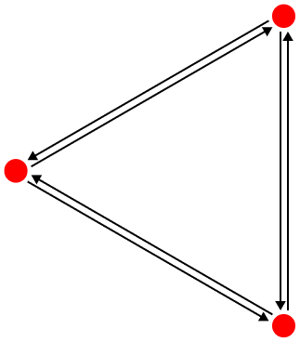

Рис. 1. Графическое представление направленного графа

На рис. 1 представлен граф, красными точками обозначены перекрестки, а черными стрелками обозначены полосы движения.

У каждого класса транспортного узла в модели будет поле с координатами вершины, а также указатели на все ребра, началом который является эта вершина. Сам по себе узел поведения не имеет, только вспомогательные методы для добавления и получения ребер.

Класс ребер хранит указатель на узел, который в данном случае будет точкой достижения, свою длину, количество полос, максимальную разрешенную скорость передвижения транспортных средств и “вес” ребра, который впоследствии будет использоваться в алгоритме нахождения оптимальных путей между транспортными узлами, а также состояние светофора.

# 2.2 Моделирование поведения транспортных средств

Для каждого транспортного средства в системе будет создан отдельный объект, содержащий следующую информацию: уникальное имя для идентификации ТС, максимальную и текущую скорости передвижения, маршрут, состоящий из последовательности транспортных узлов, информацию о предыдущем и следующем узле, а также пройденную дистанцию и координаты. Жизненный цикл объекта будет состоять из нескольких этапов: инициализация, определение пути, движение до точки назначения, а затем либо определение нового пути, либо остановка.

Создание нового транспортного средства достаточно прямолинейно, так как для этого требуется только присвоить имя и скорость, остальным поля не инициализируются, так как ТС еще не добавлено в модель.

Определение пути – более трудоемкая задача, так как она требует отдельного алгоритма для нахождения маршрута между узлами транспортной системы. В данном случае был использован алгоритм A* – один из наиболее эффективных алгоритмов поиска кратчайшего пути в графе с весами на ребрах. Алгоритм использует эвристическую оценку расстояния от текущей вершины до конечной, чтобы определить, какую вершину исследовать в первую очередь. Эвристикой в данной модели используется расстояние между координатами двух вершин. Таким образом, алгоритм сканирует граф от вершины к вершине, основываясь на стоимости прохождения ребер и близости вершины к цели, пока не достигнет точки назначения. За счет использования эвристики для определения приоритета исследования вершин, он может быстро находить оптимальный путь в больших графах, что делает его полезным для моделирования транспортной системы. Однако, так как он должен рассчитывать стоимость пути для всех возможных путей, он может потребовать значительных вычислительных ресурсов при работе с очень большими сетями или при частом обновлении маршрутов.

Самым важным и емким методом транспортных средств является метод движения:

1. Рассчитывается расстояние, которое ТС должно проехать, и оставшееся расстояние до следующего узла.
2. Если ТС доезжает до регулируемого перекрестка и на данной полосе запрещен выезд на перекресток, то ТС останавливается.
3. Если ТС доезжает до нерегулируемого перекрестка будучи на главной дороге, то ТС проезжает перекресток. На второстепенной дороге ТС пропускает другие ТС.
4. Если ТС доезжает до равнозначного перекрестка , то ТС пропускает всех справа:
   1. Если есть ли другое ТС на перекрестке, то прекратить движение.
   2. Проверить, приближаются ли другие ТС к перекрестку с других полос движения. Пропускаются все ТС справа. Такими считаются все ТС, которые прошли больше 90% своего пути до узла и находящиеся на ребре, угол которого к текущему равен не более 160 градусов.
   3. Если приближающихся машин больше трех на разных полосах движения (т.е. имеет место ситуация, что четыре машины будут уступать дорогу друг другу, тем самым полностью останавливая движения), транспортное средство попробует выехать на перекресток, если он не занят.
5. Если ТС успешно удалось доехать до точки маршрута, то запускается алгоритм определения следующей цели:
   1. Установить координаты ТС на координаты узла.
   2. Установить новый текущий узел в качестве следующего узла
   3. Получить следующий узел на основе маршрута. Если маршрут пуст, то ТС достигло точки назначения.
   4. Рассчитать оставшееся расстояние на основе расстояния, которое ТС должна проехать в текущем тике и расстоянием, которое она уже проехала на текущем ребре.
6. Если ТС только движется в направлении узла, то обновляются его координаты и пройденный путь.

# 2.3 Практическое применение модели

# 2.3.1 Подготовка к вычислительному эксперименту

До создания транспортных средств необходимо создать класс для хранения информации о дорожной инфраструктуре и о транспортных средствах, а также осуществляющий хранение и обновление состояния всей системы. Для работы с транспортной системой необходимо иметь информацию о транспортных узлах, так как в них хранятся все актуальные данные, включая информацию о полосах движения, и информацию о транспортных средствах. Обновление состояния всей системы будет происходить с помощью “тиков” – единицы времени, которая позволяет системе прогрессировать и отслеживать изменения. Каждый тик транспортные средства будут проезжать отрезок пути или реагировать на других участников движения, будут изменять свое состояние светофоры, а также формироваться снимки системы для последующей визуализации.

В ходе моделирования будет использован Невский проспект. Для тестирования пропускной способности будут использованы реальные данные о дорожной инфраструктуре и транспортных потоках, чтобы максимально точно смоделировать ситуацию на дороге.

Тестирование пропускной способности будет осуществляться путем полного проезда по Невскому проспекту в различных направлениях. В процессе эксперимента будут варьироваться следующие факторы: количество транспортных средств на дороге, скорость движения и наличие/отсутствие светофоров. Учитывая влияние этих факторов на пропускную способность дороги, такой подход позволит оценить ее эффективность в различных условиях.

Ниже представлена модель Невского проспекта. Модель разбита на два фрагмента, каждый из которых охватывает определенный фрагмент улицы. Фрагмент 1 охватывает участок от дома 1 до 48, а фрагмент 2 - от дома 49 до 83. Модель Невского проспекта включает в себя как нерегулируемые, так и регулируемые перекрестки. Нерегулируемые перекрестки могут быть как равнозначными, так и не равнозначными. Регулируемые перекрестки обозначены красными и зелеными точками, которые представляют собой сигналы светофора для каждой из полос движения.

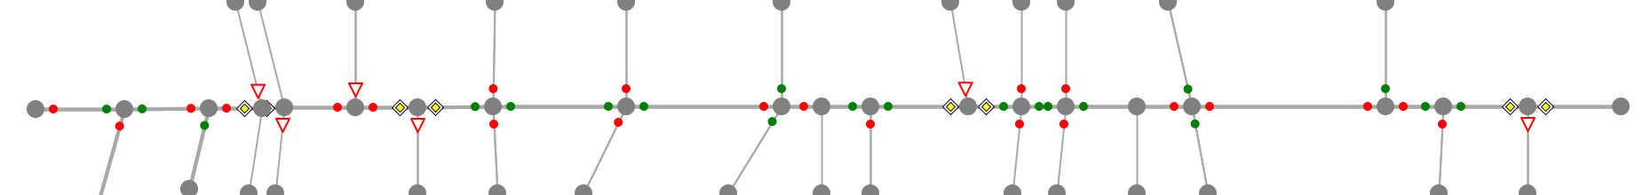

Рис. 2 Модель Невского проспекта. Фрагмент 1



Рис. 3 Модель Невского проспекта. Фрагмент 2

Эксперимент будет проводиться в нескольких этапах. На первом этапе будет изучаться базовая пропускная способность дороги при низкой загрузке без ограничений на движение. Затем будет проведено тестирование с повышенной нагрузкой, но без использования светофоров. После этого предстоит исследование повышенной нагрузки на дорогах в различных конфигурациях с установкой светофоров и определением главных дорог.

# 2.3.2 Результаты вычислительного эксперимента

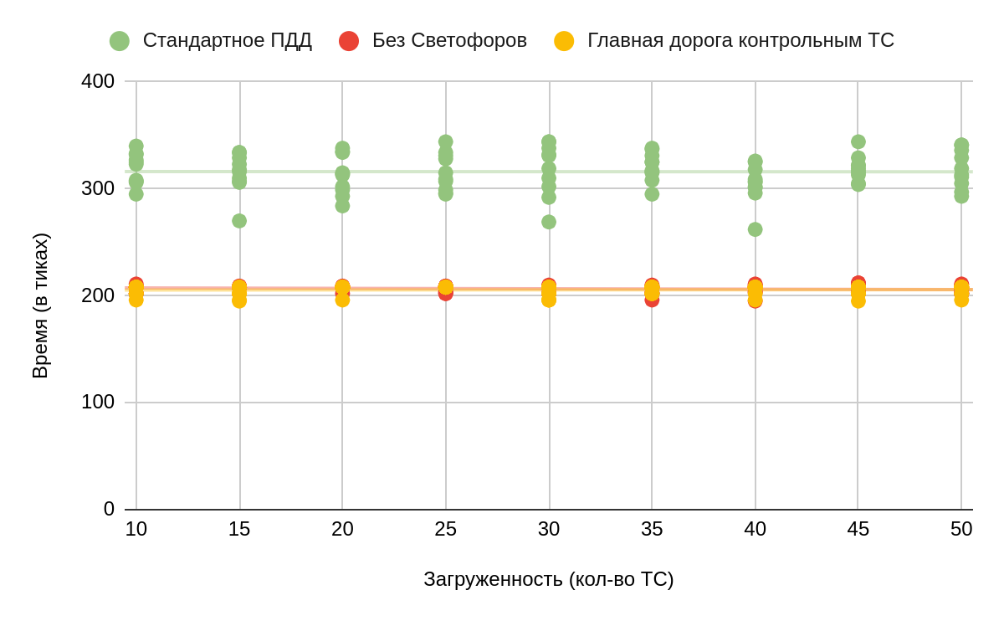

Рис. 4. Результаты эксперимента

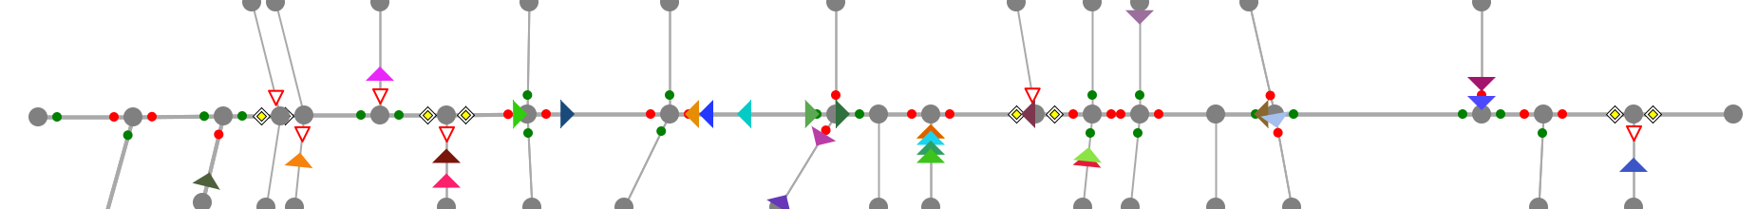

Рис. 5. Визуализация эксперимента

Было проведено 27 запусков симуляции модели, по 9 запусков на каждый из трех наборов правил дорожного движения. Результаты показали, что при использовании стандартных правил дорожного движения, контрольная группа проезжает проспект в среднем за 320 тиков, тогда как без установленных светофоров это время сокращается до чуть более чем 200 тиков. Вероятной причиной такого значительного различия может быть вынужденная задержка, вызванная остановкой на светофорах контрольной группы. Однако, несмотря на это, среднее время проезда оставалось неизменным при изменении других факторов, что может свидетельствовать о некорректной работе модели в данных условиях, так как ожидалось, что при повышении загруженности дорог будет понижаться пропускная способность и, следственно, повышаться время проезда перекрестка. Проблема может быть как в плохой проработанности модели проспекта или алгоритма, так и в некорректности работы алгоритма.

# Заключение

В ходе исследования были рассмотрены различные методы моделирования транспортных систем, включая макроскопические, мезоскопические и микроскопические модели.

В результате была предложена компьютерная модель транспортных потоков, которая также включает в себя моделирование транспортной инфраструктуры и поведение транспортных средств. Были рассмотрены практические примеры применения модели для обеспечения более эффективной работы транспортной системы.

Например, при использовании стандартных правил дорожного движения и установленных светофорах было обнаружено, что модель не демонстрирует достаточной точности в прогнозировании времени проезда на перекрестке. Однако, несмотря на это, модель все еще может быть использована в различных целях, например, в видеоиграх, а также на ее основе может быть создана более совершенная модель, корректно прогнозирующая поведение потоков в различных ситуациях.

# Литература

1. Недяк А.В., Рудзейт О.Ю., Зайнетдинов А.Р. Классификация методов моделирования транспортных потоков // Вестник Евразийской науки, 2019 №6,
2. Тохиров Тохиржон Исломжонович Основы моделирование транспортных систем // Международный журнал прикладных наук и технологий «Integral». 2020. №4.
3. Бояршинов К. Н., Пендер Е. А. Моделирование транспортных потоков на микроуровне // ОмГТУ. 2012. №1.
4. Троицкая Н. А. Единая транспортная система: Учебник для студентов учреждений сред. проф. образования . — М.: Издательский центр «Академия», 2003. — 240 с.
5. В. Г. Галабурда, В. А. Персианов, А. А. Тимошин и др. Единая транспортная система: Учеб.для вузов.;-М.: Транспорт, 1996. — 295с.

# Приложение А

Код программы

void Move(double deltaTime, List<Car> otherCars)

{

if (Route == null || CurrentNode == null || NextNode == null)

{

return;

}

var currentEdge = CurrentNode.GetEdgeTo(NextNode);

if (currentEdge == null)

{

throw new ArgumentNullException();

}

var carInFront = otherCars.Find(c =>

{

if (c.NextNode != NextNode || c.CurrentNode != CurrentNode) return false;

if (c.NextNode == NextNode && c.CurrentNode == CurrentNode && c.DistanceTraveled < DistanceTraveled) return false;

var angle = CalculateAngle(CurrentNode, NextNode, c.CurrentNode);

var distance = Vector2.Distance(Coordinates, c.Coordinates);

return Math.Abs(angle) < 30.0f && distance < 20f;

});

if (carInFront != null && carInFront.Speed < Speed)

{

Speed = carInFront.Speed * 0.9;

}

double distanceToTravel = Speed * deltaTime;

double distanceRemaining = currentEdge.Length - DistanceTraveled;

if (DistanceTraveled >= currentEdge.Length * 0.9)

{

if (currentEdge.TrafficLightState == TrafficLight.Red)

{

Speed = 0;

return;

}

if (NextNode.Edges.Count > 1 && currentEdge.TrafficLightState == null)

{

var otherCarsAtIntersection = otherCars.Where(c =>

{

if (c.CurrentNode != null && c.NextNode != null)

{

var incomingEdge = c.CurrentNode.GetEdgeTo(c.NextNode);

if (incomingEdge != null && incomingEdge != currentEdge)

{

var carProgress = c.DistanceTraveled >= incomingEdge.Length * 0.9;

return c.NextNode == NextNode && carProgress;

}

}

return false;

});

if (otherCarsAtIntersection.ToList().Count != 0)

{

foreach (var otherCar in otherCarsAtIntersection)

{

if (otherCar.CurrentNode != null && otherCar.NextNode != null)

{

var incomingEdge = otherCar.CurrentNode.GetEdgeTo(otherCar.NextNode);

if (incomingEdge == null || incomingEdge == currentEdge)

{

continue;

}

var carAngle = CalculateAngle(

CurrentNode, NextNode, otherCar.CurrentNode);

if ((currentEdge.Main == incomingEdge.Main) && (carAngle < 130))

{

Speed = 0;

return;

}

if (currentEdge.Main == null || incomingEdge.Main == null)

{

continue;

}

if ((!currentEdge.Main.Value && incomingEdge.Main.Value) && (carAngle != 180))

{

Speed = 0;

return;

}

}

}

}

}

}

if (distanceRemaining <= distanceToTravel)

{

distanceToTravel -= distanceRemaining;

Coordinates = NextNode.Coordinates;

DistanceTraveled = 0;

CurrentNode = NextNode;

if (Route.Count > 0)

{

NextNode = Route.Dequeue();

}

else

{

NextNode = null;

}

}

else

{

var direction = Vector2.Normalize(NextNode.Coordinates - CurrentNode.Coordinates);

Coordinates = Vector2.Add(CurrentNode.Coordinates, Vector2.Multiply(direction, (float)DistanceTraveled));

DistanceTraveled += distanceToTravel;

}

}